泰州靖江振亚资源点电费稽核说明
一．情况说明：
与标杆电量对比，差异情况
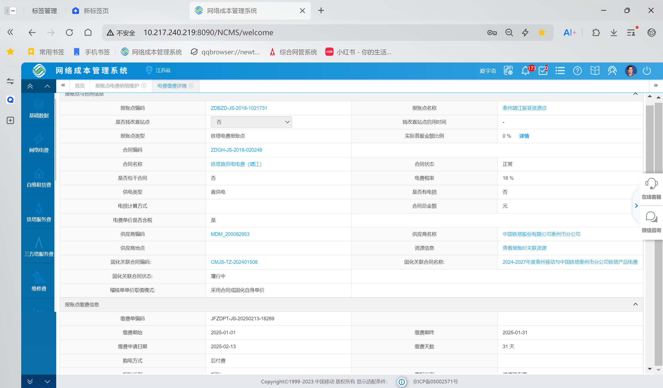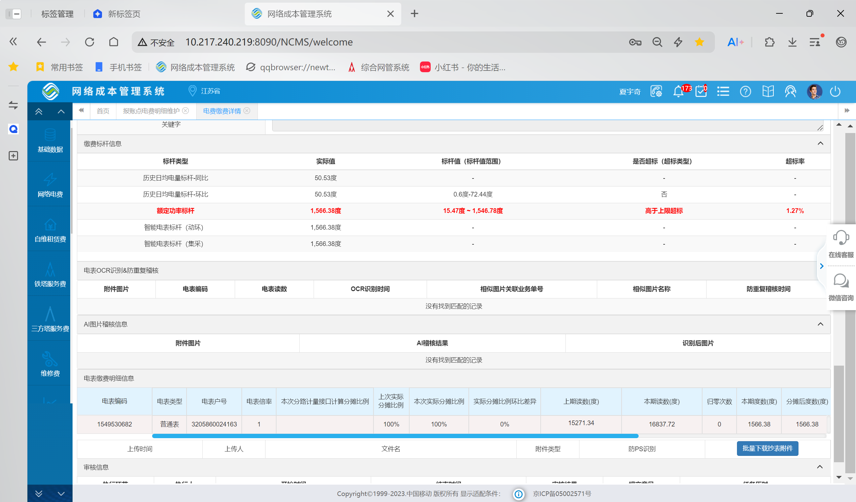
- 排查分析：
移动：4G诺基亚RRU*6 5GAAU*3
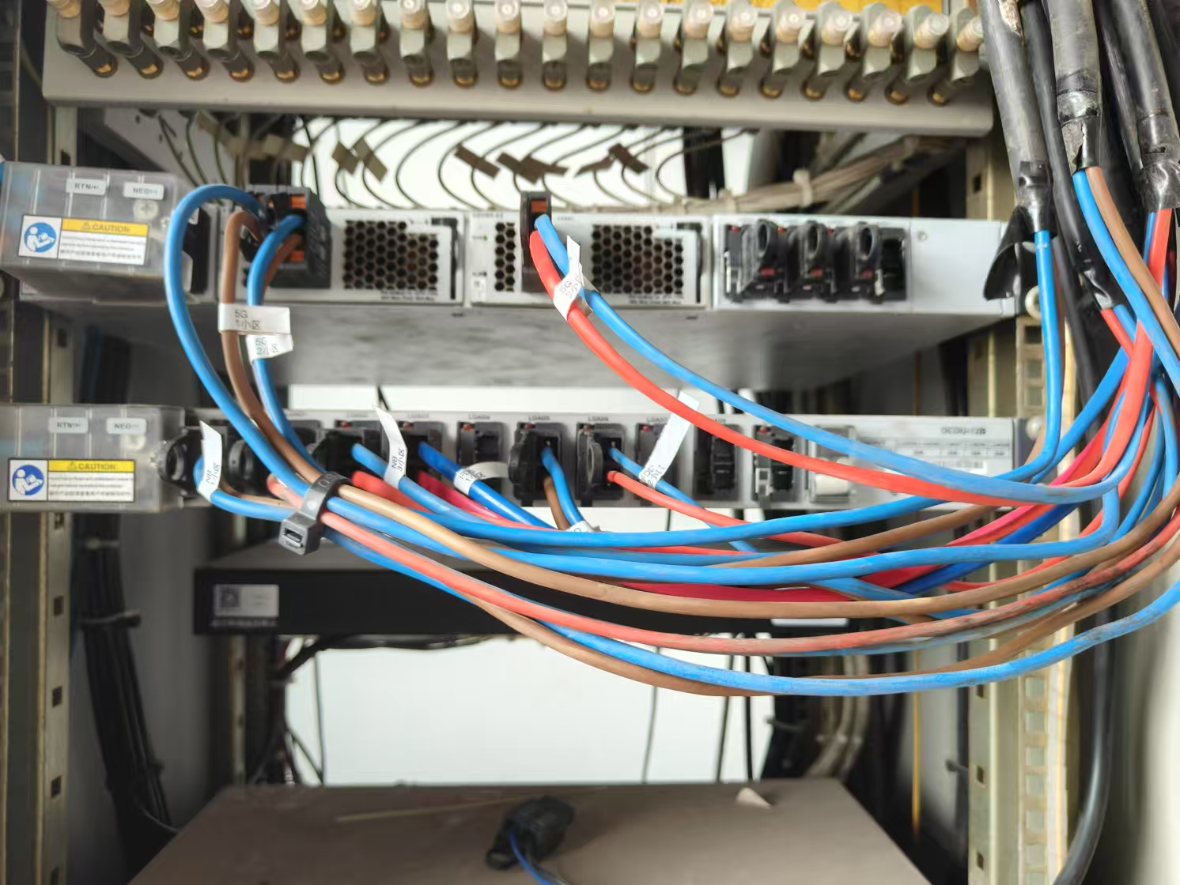

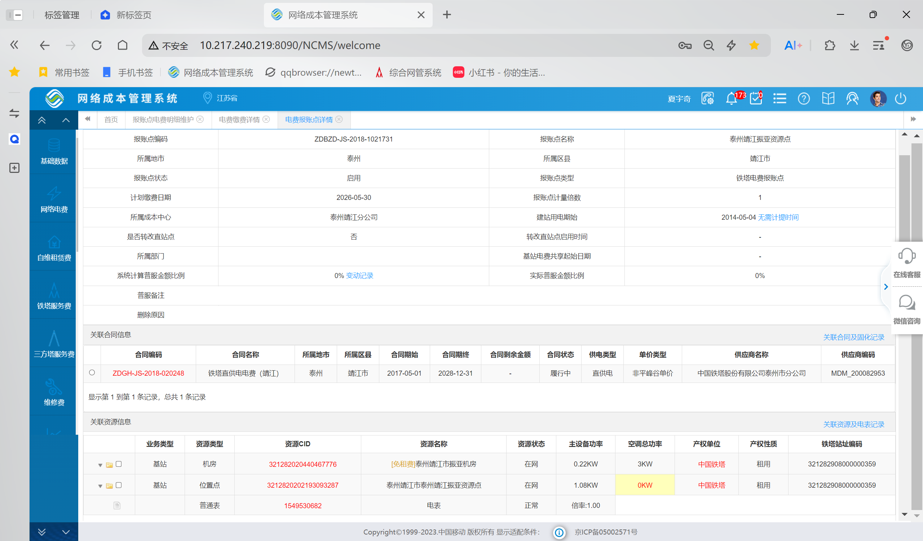三费系统中对应额定功率标杆应为（0.22+1.08+3K W）*24小时*31天=3199.2度，实际额定功率未超标。
三．整改小结：
综上分析，已完成核查，确认该站点不存在用电量跑冒滴漏现象，不存在偷搭电问题，确认额定功率标杆是因为资管系统未及时更新导致额定功率超标。经测算分析判断实际用电情况正常。

